C:\Users\AgnoliM\Dropbox\Camera Uploads\2011-10-25 10.38.58.tif

**DIÓCESIS DE DAVENPORT**

**Recursos de Planificación Familiar Natural**

**[El Método de Ovulación Billings](https://www.factsaboutfertility.org/wp-content/uploads/2013/07/Sp_BOM-Me%CC%81todoBillings_FINAL.pdf)**

<https://boma-usa.org/es/>



**Yolanda Bello Bogdanyi**

Council Bluffs, IA

712-322-5378

[ybnfp@live.com](mailto:ybnfp@live.com)

**Liga De Paraja A Pareja**

<https://ligadepareja.org/>



Con el Método Sintotérmico de la Liga de Pareja a Pareja (LPP) se requiere sólo un minuto cada mañana para tomar tu temperatura al despertar y unos momentos durante el día para otras observacione

Clases Virtuales, Curso en Linea, Clases Privadas

**Familia de las Américas**

<https://familyplanning.net/es/inicio/>

**Anna & Gerardo De La Torre**

Ottumwa, Iowa

641-208-2146 (Anna) 641-455-6576 (Gerardo)

[AnaR8127.ar@gmail.com](mailto:AnaR8127.ar@gmail.com)

[Delatorre_1163@yahoo.com](mailto:Delatorre_1163@yahoo.com)

**Nely & Juan De La Torre**

Ottumwa, Iowa

641-208-4306 (Nely) 641-455-6004 (Juan)

[rodrigueznelly237.87@gmail.com](mailto:rodrigueznelly237.87@gmail.com)

**Método Marquette**

<https://www.mmnfp.com/en-espanol>

El Método de Marquette emplea dos indicadores principales para determinar la fertilidad en la mujer: observaciones del moco cervical  y medición de hormonas en orina. Cualquiera de los dos marcadores ( moco o hormona en orina), o los dos, pueden ser utilizados (dependiendo de la preferencia de la pareja). Estos marcadores son identificados mediante el uso de un protocolo específico que permite marcar los días donde el embarazo es posible.

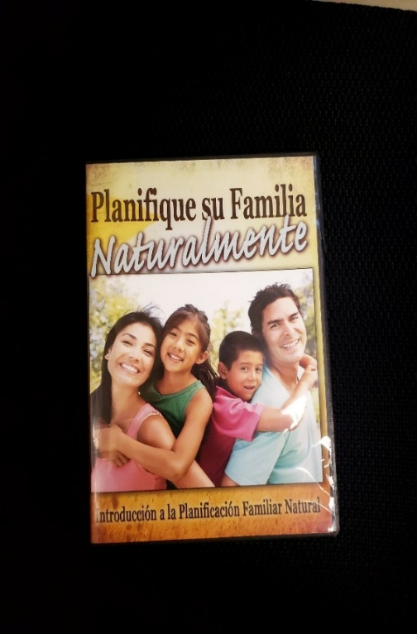**Vídeo introductorio**

"Planifique su Familia Naturalmente – Introducción a la Planificación Familiar Natural" DVD y guía de estudio

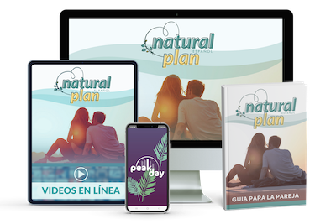

**NATURAL PLAN EN ESPAÑOL**

$15 – $25.

<https://learnnfp.org/product/natural-plan-online-spanish/>

¿QUE INCLUYE NATURAL PLAN EN ESPAÑOL?

* Acceso en línea a los diez módulos de video de Natural Plan
* Acceso en línea a los diez videos de bono de Natural Plan
* Recursos descargables para estudiantes
* Una suscripción gratuita de 60 días a la aplicación PeakDay